COMUNICATO STAMPA

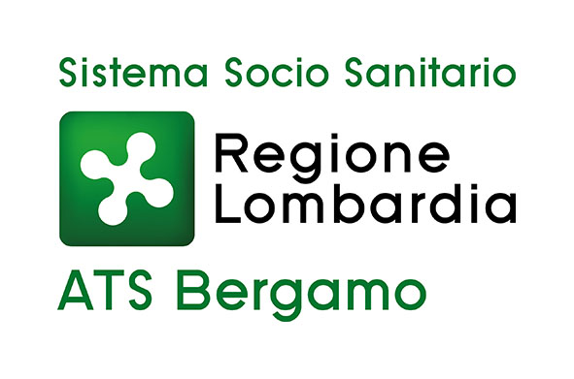

NIDI CHE PROMUOVONO SALUTE: ATS CONSEGNA GLI ATTESTATI A.S. 2023/2024 ED EROGA UN CORSO DI FORMAZIONE AGLI OPERATORI

Bergamo, 25 settembre 2024

Presso la sede di ATS Bergamo si è tenuta la prima giornata del corso “La promozione della salute e la gestione delle problematiche sanitarie negli asili nido”, un corso storicamente organizzato e proposto dalla Struttura Complessa Promozione della Salute e Prevenzione fattori di rischio comportamentali ATS, che tocca diverse tematiche, centrali nella quotidianità negli asili.

L’iniziativa si inserisce nel Piano Regionale di Prevenzione (PRP) 2021-2025 di Regione Lombardia, contenente una serie di Programmi di Promozione della Salute, tra cui la sezione che riguarda una fase fondamentale nello sviluppo dell’individuo: i primi mille giorni di vita del bambino.

Durante il primo appuntamento (sabato 21 settembre), sono stati valorizzati i 65 nidi bergamaschi che fanno parte del progetto “Nidi che promuovono salute”. Sono centri che da due anni investono tempo e passione nell’adesione all’iniziativa: come piccolo riconoscimento, sono stati consegnati l’attestato e una sporta di tela contenente dei libri per la prima infanzia da portare al nido e leggere insieme ai bambini.

Il Progetto dei “Nidi che promuovono salute”, realizzato in collaborazione con le ASST del territorio (PLS e Consultori) e la Rete bibliotecaria bergamasca, si rivolge alle unità d’offerta 0/3 anni nella nostra provincia (Nidi, spazi gioco e sezioni primavera), e coinvolge di riflesso i genitori, soggetti cruciali per la Salute dei bambini, già prima del concepimento e durante i loro primi anni di vita, quali principali attori del loro sviluppo. Un’attività ad ampio raggio, incentrata su una corretta informazione rispetto ai principali determinanti di Salute:
- Assunzione acido folico prima della gravidanza
- Consumo bevande alcoliche
- Fumo in gravidanza e allattamento
- Infortuni domestici e sicurezza stradale
- Allattamento
- Prevenzione SIDS
- Vaccinazioni
- Promozione della lettura

La letteratura scientifica offre sempre più conferme dell’efficacia di queste azioni nel prevenire importanti rischi nei primi anni di vita e nel garantire un capitale di salute per il futuro. Un’efficacia che si moltiplica quando sono messe in atto insieme, poiché esse agiscono sinergicamente per un unico obiettivo: il benessere fisico e psicologico dei bambini.

Il corso, oltre alla tematica della Promozione della Salute sviluppata in prima giornata, si sviluppa in un totale di quattro incontri:
- la promozione della salute nei primi mille giorni e le buone pratiche per sostenerla, tenuto dalle professioniste di ATS Bergamo Enrica Breda - Ostetrica / Alessandra Maffioletti – Assistente Sanitaria / Marinella Valoti – Psicologa. Si tratta di un tema particolarmente caro ad ATS, soprattutto per la sua valenza nello sviluppo dei bambini che ogni giorno gli operatori incontrano;
- Nella seconda giornata, il 19 ottobre, verranno illustrate dalle Assistenti Sanitarie Alessandra Maffioletti e Giulia Mazzola di ATS Bergamo le Nuove Linee Guida sulla gestione igienico sanitaria degli asili nido, recentemente riviste e approvate. Di seguito, un focus sulla gestione delle malattie infettive da parte del personale degli asili nido: cosa dice la normativa regionale, quali sono le patologie più frequenti, principali norme di prevenzione e alcune informazioni sulle vaccinazioni;
- Il 16 novembre il dottor Venturelli, pediatra di famiglia, spiegherà come gestire in emergenza al nido le sintomatologie delle patologie più comuni con un incontro dal titolo “Dal sintomo alla malattia: come valutare e gestire la sintomatologia: dissenteria – vomito, febbre, esantemi, tosse, malattie infettive, convulsioni, allergie”;
- Nell’ultimo incontro, il 14 dicembre, si tratterà il tema della sana alimentazione, sia dal punto di vista delle tabelle dietetiche, tema che sarà affrontato dalla dietista Margherita Schiavi di ATS Bergamo, sia dal punto di vista degli aspetti psicologici emotivi ed affettivi legati al pasto, tema che sarà trattato dalla psicologa Marinella Valoti, sempre per ATS Bergamo.

CONTATTI STAMPA
ufficio.stampa@ats-bg.it
+39 334 6661086
Canale Telegram ATS Bergamo: https://t.me/ATSbg
Seguici anche su Facebook - Instangram - YouTube - Linkedin

